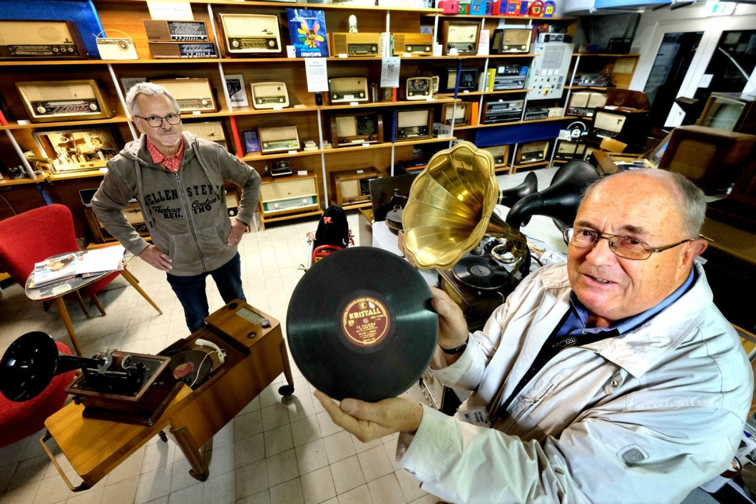
Vom Grammophon zum Schallplattenspieler: Auch diesen Teil der Geschichte präsentieren Klaus Krüger (l.) und Richard Kügeler. - © Andreas Frücht und Anja Hustert von der NW 11.09.2019

Kreis Gütersloh Deutschlandweit bekannt: Zu Besuch im Radio- und Telefonmuseum
Im Radio- und Telefon-Museum im Verstärkeramt in Wiedenbrück gibt es technische Zeitzeugen des vergangenen Jahrhunderts zu bestaunen. Ein Großteil der Exponate funktionieren noch und begeistern große wie kleine Besucher.
Gütersloh. Es ist eine kleine Zeitreise. Diese große Radio mit den elfenbeinfarbenen viereckigen Bedientasten – so eins stand doch auch bei Oma im Wohnzimmer. Und das grünes Telefon mit Wählscheibe wurde immer – so weit die Schnur reichte – aus Hörweite der Eltern getragen, um mit den Schulfreundinnen zu quatschen. Ach, und der Plattenspieler…. – da habe ich die erste selbstgekaufte Maxisingle drauf abgespielt – 99 Luftballons von Nena.
Das Radio- und Telefonmuseum in Wiedenbrück lässt vergangene Technikzeiten wieder lebendig werden. „Zu uns kommen Liebhaber aus ganz Deutschland. In Wiedenbrück sind wir eher unbekannt", meint Richard Kügeler, Vorsitzender des Fördervereins, der das Museum betreibt. Und der dafür sorgt, dass viele der Exponate auch heute noch funktionstüchtig sind. Vielfältig sind die technischen Zeitzeugen des vergangenen Jahrhunderts: Radios, Röhren, Telefone, Vermittlungstechnik, Fernseher, Tonbandgeräte, Funktechnik und Fernschreiber stehen hier in den Kellerräumen an der Eusterbrockstraße 44.

Das Museum ist in einem ehemaligen Verstärkeramt
Es ist ein geschichtsträchtiger Ort: Das Museum ist in einem ehemaligen Verstärkeramt untergebracht. „Mit Hilfe von Verstärkern – in der Anfangszeit waren es Röhrenverstärker – wurden die Telefon- und Fernschreibsignale im Pegel angehoben, um die Kabelverluste auf den langen Leitungen auszugleichen, damit man am anderen Ende der Leitung am Telefonhörer noch alles verstehen konnte", erläutert Kügeler seinen Besuchern. Staunen bei den Jüngeren, die beim Thema Telefon an ihr Smartphone und bei Signalverstärkung an 4G denken.
Das Verstärkeramt zwischen den Ortsteilen Wiedenbrück und St. Vit wurde 1938 im Zuge der Kriegsvorbereitungen gebaut. „ Die unterirdischen Räume bekamen zur Tarnung ein nachempfundenes westfälisches Bauernhaus aufgesetzt. "Auf dem Torbalken steht der Spruch 'Sinn und Sorgfalt, Schweiß und Fleiß haben gebaut dies Haus in großer Zeit'”, erzählt der Fördervereinsvorsitzende. Nach dem Zweiten Weltkrieg kamen in dem Bunker weitere Dienste hinzu: Rundfunk, Fernsehen, Luft- und Katastrophenschutz. Durch den Einsatz neuerer Techniken wurde dieser Standort überflüssig. 1995 schaltete die Telekom die Anlagen ab – der Förderverein, der 600 Quadratmeter der Fläche des ehemaligen Verstärkeramtes sein eigen nennt, erinnert noch heute an die Geschichte des Gebäudes. In den Kellerräumen, in die man über eine breite Treppe gelangt, ist es das ganze Jahr angenehm kühl – Besucher sollten sich eine Jacke mitnehmen.

In Wohnzimmern der 30er, 50er, 60er und 70er Jahre stimmt jedes Detail
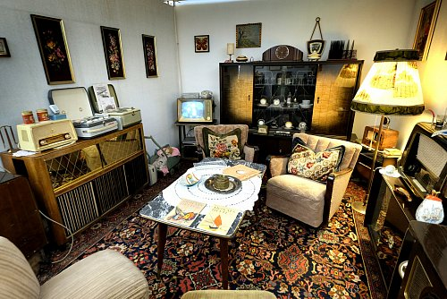
Ein Wohnzimmer im Stil der 50er Jahre, voll ausgerüstet mit Fernseher, Musiktruhe und einem Tonbandgerät. Das Barfach in der Musiktruhe ist übrigens nicht mehr gefüllt. | © Andreas Frücht
Es ist Geschichte zum Anfassen, die hier gezeigt wird: Viele Geräte können ausprobiert werden. Besonders reizvoll ist die Nachbildung von Wohnzimmerszenen aus den 30er, 50er, 60er und 70er Jahren – vom Nierentisch bis hin zum Barschrank stimmen die Details.
Jedes Jahr nehmen die Vereinsmitglieder ein Thema als Anlass für eine Sonderausstellung. „Back to the 80th", heißt es aktuell. „Es war ein Jahrzehnt des Wandels", sagt Klaus-Peter Krüger, der die Ausstellung mit konzipiert hat. „Musik wurde mobil. Die Musikcassette feierte ihren Siegeszug in der Jugendszene", sagt er. Walkman, Ghetto-Blaster, Neue Deutsche Welle – für viele Besucher ist es ein Wiedersehen mit lieben alten Bekannten. Am Commodore 64 erläutern Eltern ihren Kindern, das Pac Man als Videospiel damals mindestens genauso populär war, wie heute Fortnite.
Das Radio- und Telefon-Museum im Verstärkeramt ist samstags und sonntags von 14 bis 18 Uhr geöffnet. Gruppenführungen finden nach telefonischer Absprache auch zu anderen Zeiten statt. Informationen gibt es bei Richard Kügeler, Tel. 05242-44330 oder unter www.verstaerkeramt.eu

